西安交通大学考试题
成绩
课 程 复变函数与积分变换（B卷）
系 别 考 试 日 期 2014 年 6 月 17 日
专业班号
姓 名 学 号 期中 期末 √
- 填空（每题4分，共20分）
1．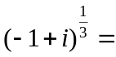
2.方程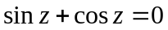的解为=
3.设正向圆周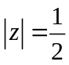，则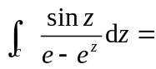
4.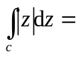 ，其中为正单位圆周，由-1到1。
5.函数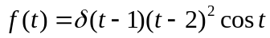的傅氏变换为
二．选择（每题4分，共20分）
1.积分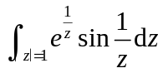的值为
A．2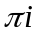 B. C.0 D. 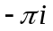
2.设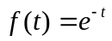，则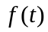的傅氏变换为
A． 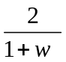 B. 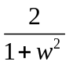 C. 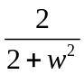 D. 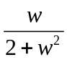
3. 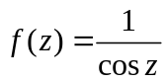在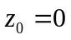处的泰勒展开式中，收敛半径和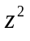的系数分别为
A. 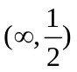 B. 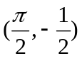 C. 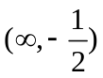 D. 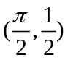
4. 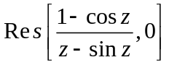为
A. B. C. D.1
5. 点是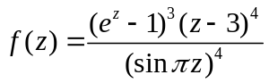的
A.一级极点 B.可去奇点 C.本性奇点 D.非孤立奇点

三．（8分）设 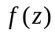=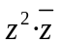,问在何处可导，何处解析？
四．（8分）计算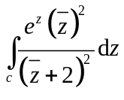，其中为单位圆正向。
五．（8分）在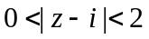内，将=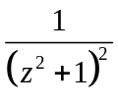展开式罗朗级数。
六．（8分）计算下列积分
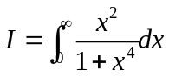。
七 （8分）求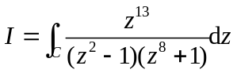,其中为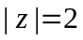正向。
八．（8分）用拉氏变换解方程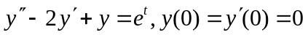
九.（8分）用拉氏变换求广义积分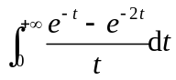。
十．（4分）设为的孤立奇点，为正整数，试证为的级极点的充要条件是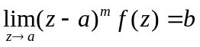，其中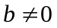为有限数。

共 2 页 第 2 页

